Практическое занятие №08-Выбор стрелового крана.
Выбор стреловых кранов.
Стреловые краны относятся к мобильным монтажным средствам, свободно перемещаются с одной стоянки (объекта) на другую, имеют высокую маневренность и большую зону обслуживания.
Стреловые краны широко применяются для погрузо-разгрузочных работ и монтажа конструкций одно- и малоэтажных зданий.
Для увеличения вылета стрелы применяют дополнительные устройства – гуськи или клювы со вспомогательным крюком.
Тип выбираемого монтажного крана определяется:
-конструктивной схемой и размерами здания;
-принятыми методами монтажа;
-массой, размерами и расположением основных конструктивных элементов.

Стандартная схема определения параметров самоходного крана.
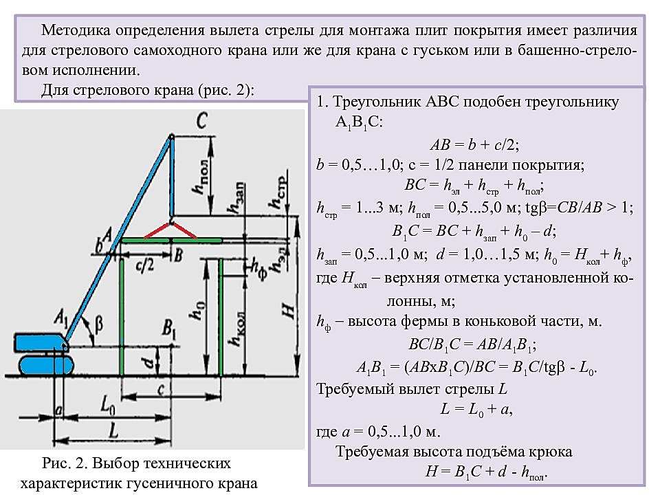

1. Треугольник АВС подобен треугольнику А₁В₁С:
АВ = b + с/2; b = 0,5...1,0 м; с = 1/2 панели покрытия (3 или 6 м);
ВС = h_{эл} + h_{стр} + h_{пол},
h_{стр} = 1-3 м;
h_{пол} = 0,5-5,0 м;
tg β = СВ/AВ > 1;
В₁С = ВС + h_{зап} + h₀ - d,
h_{зап} = 0,5... 1,0 м;
d = 1,0...1,5 м;
h₀= H_{код} + h_{ф}
где H_{код} - верхняя отметка установленной колонны, м;
h_{ф} - высота фермы в коньковой части, м.
ВС/B₁C = AB/A₁B₁ ; A₁B₁ = AB x B₁C / BC = B₁C / tg B
2. Требуемый вылет стрелы L. L = L₀ + а,
где, а = 0,5... 1,0 м.
3. Требуемая высота подъема крюка.
Н = B₁C + d — h_{пол}
1. Подбор автокрана на монтаж колонн
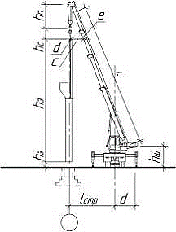

d₁=a

Рисунок 1 - Схема для определения требуемых технических параметров крана на монтаж колонны.
Грузоподъемность крана определяется по формуле:

Q = m_{э}+m_{с}

Где m_{э} -максимальная масса монтируемого элемента, т;
m_{с} - масса захватного приспособления, т;
Q=11,7+0,333=12,033 т.
Высота подъема стрелы определяется по формуле:

H_{стр}=h_{з}+h_{э}+h_{с}+h_{п}

Где h_{з} - запас по высоте (не менее 0,5 м);
h_{э} - высота элемента в монтируемом положении, м;
h_{с} - высота строповки, м;
h_{п} - высота полис паста в стянутом состоянии, (минимум 1м).
H_{стр}=0,5+12,6+2+1=16,1 м
Наименьший вылет стрелы определяется по формуле:

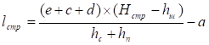

Где е - половина толщины стрелы на уровне верха монтируемого элемента (приблизительно - 0,3м);
с - минимальный зазор между стрелой и монтируемым элементом (принимается равным 0,5...1,0м в зависимости от длины стрелы);
d - расстояние от центра до края элемента, приближенного к стреле, м;
h_{ш} - расстояние от уровня стоянки крана до оси шарнира стрелы (2,0 м);
d₁ = а - расстояние от оси шарнира стрелы до оси вращения крана (1,0 м).

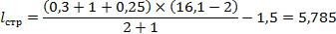
Требуемая наименьшая длина стрелы определяется по формуле, м:
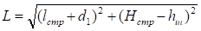, м.
L = √ (5,785 + 1,0)² + (16,1 – 2,0)² = 15,64 метров.
Требуемые параметры автокрана на монтаж стропильной конструкции:
- высота подъема стрелы 16,1 м;
- длина стрелы 15,64м;
- вылет стрелы 5,785м;
- грузоподъемность стрелы 12,033т.
Далее подбираем кран по Приложению.
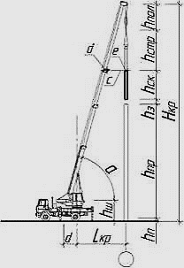
2. Подбор автокрана крана на монтаж стропильных конструкций

d₁=a

Рисунок 2 - Схема для определения требуемых технических параметров крана на монтаж стропильной конструкции.

Высота подъема крюка определяется по формуле:

Н_{кр}=h_{п}+h_{пр}+h_{з}+h_{ск}+h_{стр}+h_{пол}

где h_{п} - высота планировочного уровня (0,15), м;
h_{пр} - высота пролета (отметка верха колонны-12,6), м;
h_{з} - высота зазора между колонной и монтируемым элементом для обеспечения безопасности производства работ и принимается минимум 0,5м;
h_{ск} - высота монтируемой стропильной конструкции (1,64), м;
h_{стр} - высота строповки (3,0), м;
h_{пол} - высота полиспаста, приближенно принимается 2,0 до 5,0 м.

Н_{кр}=0,15+12,6+0,5+1,64+3,0+2,0=19,89м
Длина стрелы определяется по формуле:

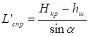
где hш - высота шарнира стрелы, принимается 2,0м;
е - расстояние от центра до края элемента, приближенного к стреле, м;
с - минимальный зазор между стрелой и монтируемым элементом (принимается равным минимум 0,5...1,0м в зависимости от длины стрелы);
ά - угол наклона оси стрелы крана к горизонту, ά=60^{о} град;
d₁ = а - расстояние от оси вращения крана до шарнира стрелы, м.
d - половина толщины стрелы на уровне верха монтируемого элемента (приблизительно - 0,3м)
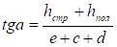
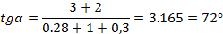
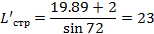

Требуемая наименьшая длина стрелы определяется по формуле:
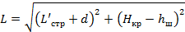
= 29,93 м
Грузоподъемность определяется по формуле, т:
Q = Qск + Q_{стр}
где Qск - вес стропильной конструкции, т;
Q_{стр} - вес строповки для монтажа стропильной конструкции, т.
Q=10,4+0,53=10,93т.
Требуемые параметры автокрана на монтаж стропильной конструкции:
- высота подъема крюка 19,89 м;
- длина стрелы 29,93м;
- вылет крюка 7,1м;
- грузоподъемность стрелы 10,93т.
Далее подбираем кран по Приложению.

3. Подбор автокрана крана на монтаж подкрановых балок

Высота подъема крюка определяется по формуле, м:
Н_{кр}=h_{п}+h_{пр}+h_{з}+h_{ск}+h_{стр}+h_{пол}
где h_{п} - высота планировочного уровня, м;
h_{пр} - высота пролета (отметка верха колонны), м;
h_{з} - высота зазора между колонной и монтируемым элементом для обеспечения безопасности производства работ и принимается минимум 0,5 м;
h_{ск} - высота монтируемой стропильной конструкции, м;
h_{стр} - высота строповки, м;
h_{пол} - высота полиспаста, приближенно принимается 2-5 м.

Н_{кр}=0,15+12,6+0,5+1,2+2,8+2=19,25м

Длина стрелы определяется по формуле, м:
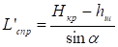
= 25,69 м

где h_{ш} - высота шарнира стрелы, принимается 2,0м;
e - расстояние от центра до края элемента, приближенного к стреле, м;
с - минимальный зазор между стрелой и монтируемым элементом (принимается равным минимум 0,5...1,0м в зависимости от длины стрелы);
ά - угол наклона оси стрелы крана к горизонту, ά=60^{о} град;
d - половина толщины стрелы на уровне верха монтируемого элемента (приблизительно - 0,3м)
d₁ = а - расстояние от оси вращения крана до шарнира стрелы, м.

Вылет крюка определяется по формуле:

= 6,38 м

Требуемая наименьшая длина стрелы определяется по формуле, м:

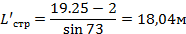
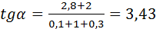
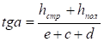

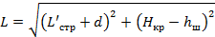

Грузоподъемность определяется по формуле:
Q = Qск + Q_{стр}
где Qск - вес подкрановой балки, т;
Q_{стр} - вес строповки для монтажа стропильной конструкции, т.

Q=2,9+0,39=3,29 т.

Требуемые параметры автокрана на монтаж подкрановой балки:
- высота подъема крюка 19,25 м;
- длина стрелы 25,69 м;
- вылет крюка 6,38 м;
- грузоподъемность стрелы 3,29 т.
Далее подбираем кран по Приложению.

4. Подбор автокрана на монтаж плит покрытия
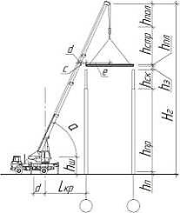
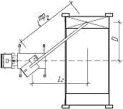

Рисунок 3 - Схемы для определения требуемых технических параметров крана на монтаж плиты покрытия

Высота подъема гуська определяется по формуле:

Н_{кр}=h_{п}+h_{пр}+h_{ск}+h_{з}+ h_{пл}+h_{стр}+h_{пол}

где h_{пл} - высота плиты, м;

Н_{кр} =0,15+12,6+1,64+0,5+0,3+5,0+2,0=22,19м

Определяют оптимальный угол наклона стрелы к горизонту по формуле;

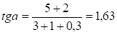
ά=60^{о} град.
Длина стрелы определяется по формуле:
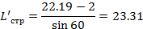

Вылет крюка для монтажа среднерасположенной плиты по формуле:
Требуемый вылет крюка для монтажа дальне расположенной плиты, м:
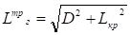
где D - расстояние от центра пролета до центра дальне расположенной плиты, м;
м.
Требуемая наименьшая длина стрелы определяется по формуле, м:
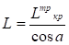
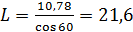
м.

Грузоподъемность определяется по формуле:

Q=Q_{пл}+Q_{стр}

где Q_{пл} - вес плиты покрытия, т.

Q=3,3+0,05=3,35 т.

Требуемые параметры автокрана на монтаж плиты покрытия:
- высота подъема крюка 22,19м;
- длина стрелы 21,6м;
- вылет крюка 10,78м;
- грузоподъемность стрелы 3,35т.
Далее подбираем кран по Приложению.

